 | CENTRO EDUCACIONAL ESPAÇO INTEGRADO  Ensino Médio  Aluno (a): _______________________________________________________________  Série: Turma:_____ Data: _____________________  Disciplina: Professor(a): | “Que a força esteja com você”

REVISÃO

Questão 1. Observe a bicicleta e a tabela trigonométrica. Os centros das rodas estão a uma distância $\overline{\text{PQ}}$ igual a 120 cm e os raios $\overline{\text{PA}}$ e $\overline{\text{QB}}$ medem respectivamente 25 cm e 52 cm. De acordo com a tabela, qual o valor do ângulo $AOP$?
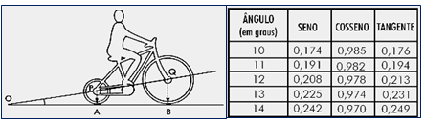

a) 10º b) 12º c) 13º d) 14º

Questão 2. Na sala de reuniões de certa empresa há uma mesa retangular com 10 poltronas dispostas da forma como é mostrado na figura mostrada. Certo dia, sete pessoas foram convocados para participar de uma reunião a ser realizada nessa sala: o presidente, o vice-presidente, um secretário e quatro membros da diretoria. Sabe-se que: o presidente e o vice-presidente deverão ocupar exclusivamente as poltronas das cabeceiras da mesa; o secretário deverá ocupar uma poltrona ao lado do presidente. Considerando que tais poltronas são fixas no piso da sala, de quantos modos as sete pessoas podem nelas se acomodar para participar de tal reunião?
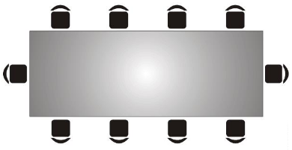

a) 3.360 b) 1.240 c) 2.480 d ) 840 e) 1.680

Questão 3. Um campeonato de futebol será disputado por 20 times, dos quais quatro são do Rio de Janeiro, nas condições abaixo:

I - cada time jogará uma única vez com cada um dos outros;
II - todos farão apenas um jogo por semana;
III - os jogos serão sorteados aleatoriamente.

Calcule o menor número de semanas que devem ser usadas para realizar todos os jogos do campeonato.

Questão 4. A ilustração abaixo mostra um instrumento, em forma de V, usado para medir o diâmetro de fios elétricos.

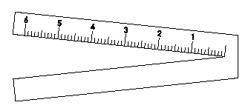

Para efetuar a medida, basta inserir um fio na parte interna do V e observar o ponto da escala que indica a tangência entre esse fio e o instrumento. Nesse ponto, lê-se o diâmetro do fio, em milímetros.
Considere, agora, a ilustração a seguir, que mostra a seção reta de um fio de 4 mm de diâmetro inserido no instrumento.
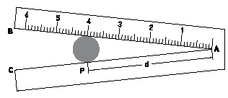

Se o ângulo BÂC do instrumento mede 12º, a distância d, em milímetros, do ponto A ao ponto de tangência P é igual a:

a) $\frac{2}{\text{cos}\text{12}º}$ b) $\frac{2}{\text{sen} \text{12}º}$ c) $\frac{6}{\text{cos}6º}$ d) $\frac{2}{\text{tg} 6º}$

Questão 5. A figura a seguir representa uma circunferência de centro O e raio 1. Considere AC, BD e PQ diâmetros, com AC e BD perpendiculares. Observe-se ainda, que o ponto P pertence ao arco BC e o ponto R, ao raio OD; o segmento QR é paralelo a AC; e α é a medida do ângulo CÔP.

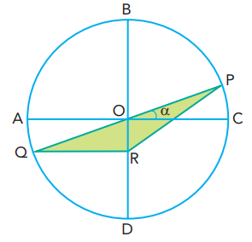

Sabendo que sen 2α = 2 senα.cosα, a área do triângulo PQR é igual a:

(A) (B) (C) (D)

Questão 6. Um químico possui 10 tipos de substâncias. De quantos modos possíveis poderá associar 6 destas substâncias se, entre as 10, duas somente não podem ser juntadas porque produzem mistura explosiva?

Questão 7. Um sistema luminoso, constituído de oito módulos idênticos, foi montado para emitir mensagens em código. Cada módulo possui três lâmpadas de cores diferentes − vermelha, amarela e verde. Observe a figura:

Considere as seguintes informações:

— cada módulo pode acender apenas uma lâmpada por vez;
— qualquer mensagem é configurada pelo acendimento simultâneo de três lâmpadas vermelhas, duas verdes e uma amarela, permanecendo dois módulos com as três lâmpadas apagadas;
— duas mensagens são diferentes quando pelo menos uma das posições dessas cores acesas é diferente.

Calcule o número de mensagens distintas que esse sistema pode emitir.

Questão 8. No desenho a seguir, as linhas horizontais e verticais representam ruas, e os quadrados representam quarteirões. Calcule a quantidade de trajetos de comprimento mínimo ligando A e B que passam por C.

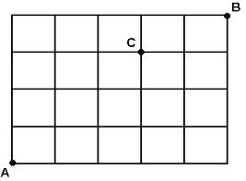

Questão 9. Quantos anagramas da palavra CASTELO possuem as vogais juntas e em ordem alfabética?

Questão 10. Uma prova consta de dez questões com quatro alternativas cada uma, sendo apenas uma delas correta. De quantas formas diferentes o aluno pode completar o gabarito?

Questão 11. Uma máquina possui duas engrenagens circulares, sendo a distância entre seus centros A e B igual a 11cm, como mostra o esquema. Sabe-se que a engrenagem menor dá 1000 voltas no mesmo tempo em que a maior dá 375 voltas, e que os comprimentos dos dentes de ambas têm valores desprezíveis. A medida, em centímetros, do raio da engrenagem menor equivale a:

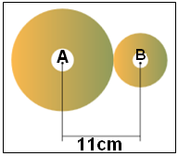
a) 2,5 b) 3,0 c) 3,5 d) 4,0

